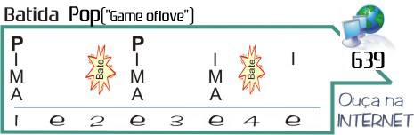

Busca Vida Paralamas

C Am F Fm6
Vou sair pra ver o céu Vou me perder entre as estrelas
C Am F Fm6
Ver da onde nasce o sol Como se guiam os planetas pelo
Em Am Em Am (Fill)
espaço Meus passos Nunca mais serão iguais

C Am F Fm6
Se for mais veloz que a luz Então escapo da tristeza
C Am F Fm6 Em
Deixo toda a dor pra trás Perdida num planeta abandonado
Am Em Am (Fill)
Pelo espaço E volto sem olhar pra trás

F G F G
No escuro do céu Mais longe que o sol Vocalização (Acompanhada da Introdução)

F Fm6 Em Am Em Am
Perdido num planeta abandonado Pelo espaço

(Fill)--O G abaixo é o fim do Fill

(G--------G/F Em7-----G/F)
Ele ganhou dinheiro Ele assinou contratos
E comprou um terno Trocou o carro
E desaprendeu A caminhar no céu
G G/F
E foi o princípio do fim
C Am F Fm6
Se for mais veloz que a luz Então escapo da tristeza
C Am F Fm6 Em
Deixo toda a dor pra trás Perdida num planeta abandonado
Am Em Am (Fill)
Pelo espaço E volto sem olhar pra trás

fade out:(G,G/F,G/E,G/F)

